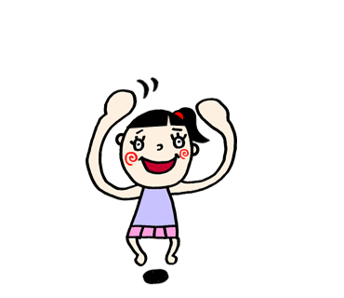
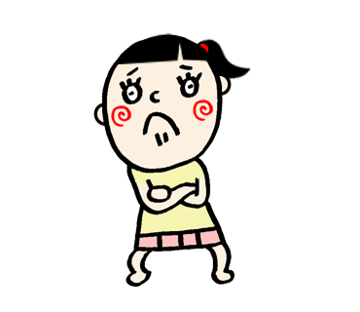
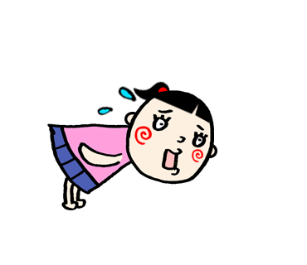

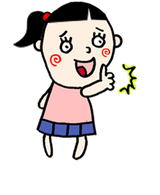



ここに文章ここに文章ここに文章ここ

文章
文章
〒000-0000
兵庫県加古川市のかつめしはおいしい町12
2030/10/24(土)
ここに文章ここに
10：00-16：00
テンプレＢａｂｙ跡地公園
文章
ここに文章ここに
ここに文章ここに
ここに文章ここに
ここに文章ここに文章
ここに文章ここに文章
ここに文章ここに
文章
ここに文章ここに
ここに文章ここに文章
ここに文章ここに文章
ここに文章ここに
文章
ここに文章ここに
タイトルタイト
ルタイトルタイ
ここに文章ここに
文章
ここに文章ここに文章
ここに文章ここに文章
文章
文章

